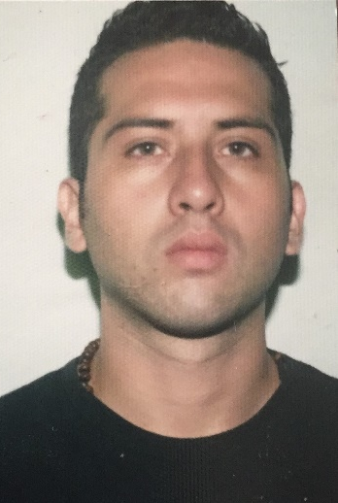 |  | Fernando Santisteban Bocaletti
  -CUI-  2154 26061 0101  Edad  29 años  Estado Civil  Casado  Nit  8705795-6    Lugar y fecha de nacimiento  Ciudad de Guatemala, 13 de Agosto de 1992.  Correo electrónico  fernando138bocaletti@gmail.com    Dirección  16 calle 28 -00 Condominio El Refugio de San Rafael 4 zona 18  Teléfonos  22115705 / 41351221 |  | Diversificado: Colégio Liceo Canadiense  2011-2012  Secundaria: Colégio Osorio Sandoval  2007-2009  Primaria: Colegio Los Próceres ,Colegio Los  Capullos  2000-2006  EXPERIENCIA LABORAL  Vacaciones Centro Americanas  Call Center  01/04/2014- 01/06/2014  Dirección: 15 avenida 6-01 cc Century Plaza zona 13, ciudad de Guatemala  Teléfono: 5579-7325  Salud Global  Call Center  27/07/2014- 02/12/2016  Dirección: Avenida las Américas 17-78 zona 13, Ciudad de Guatemala  2014-2017  Teléfono: 2428-1470  Servicios de Información y Asesoría  Entrevistador  01/02/2017- 01/03/2017  Teléfono: 24624750  Agricola Grotto  Mercadeo  01/04/2017-01/08/2017  Dirección: 11 Avenida 35-54 Las Charcas Zona 11  Teléfono: 5368-3885

Servicios de Multimarketing S.A.
Promotor y capacitador, marca DELL
19/01/2018-15/06/2019
Telefono:3011-4031

Apoyo de Proyectos de Outsourcing S.A
Promotor y capacitador, marca Google
01/08/2019-31/03/2020
Teléfono:5655-0873

Allied Global
Agente telefónico Claro
20/07/2020 -18/11/2021
Teléfono 4214-7202 Carlos Colindres jefe inmediato

Uno más
Promotor y capacitador marca Xiaomi
18/11/2021

Referencias personales

Katy Castellanos TEL: 5562-1524

Alejandra Flores TEL: 5338-9005

Angela Martínez. TEL: 4545-5100

